1. Никола и Ана имају укупно 12 бомбона. Ако поједу 2 Анине бомбоне, колико ће им бомбона остати?
А. 8
Б. 10
В. 5

2. На фотографији испод налази се укупно __ јаја. Ако потрошиш прецртана јаја, остаће ти __.
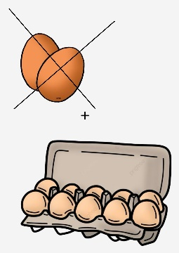
А. 10, 8
Б. 12, 11
В. 12, 10

3. Израчунај: 15-5=___. На којој бројевној правој је приказано решење?
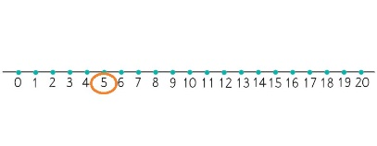
А.
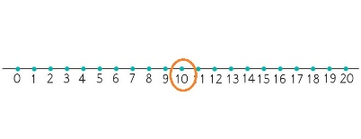
Б.
4. Колико је ___-8=10?
А. 20
Б. 18
В. 12

5. Који број ћемо уписати на празну цртицу: 14-4=___?
А. 7
Б. 3
В. 10

6. Који је број за 7 мањи од броја 17?
________________________________

7. Који је број за 5 мањи од 15?
________________________________

8. Упиши <,> или =:
14-4 ___ 13

9. Упиши <, > или =:
16-6 ___ 9+10

10. Николин брат има 17 година, а Никола 7 година. Колико година је Николин брат старији од Николе?
А. 13
Б. 10
В. 7

11. Од броја 16 одузми разлику бројева 8 и 2.
_______________________________________

12. Од броја 18 одузми збир бројева 1 и 7. Резултат је:
А. 12
Б. 10
В. 16

13. Од највећег непарног броја друге десетице одузми највећи непарни број прве десетице. Резултат је:
_______________________________________

14. Ком броју треба додати број 5 да би се добио први претходник броја 16?
А. 6
Б. 11
В. 10

15. Милан има 10 година. Сара је 5 година млађа од Милана. Колико година има Сара?
__________________________________________

16. Који број ћемо уписати на празну цртицу: 19-9=___?
А. 11
Б. 9
В. 10

17. Упиши <,> или = :
3+10__13-3

